Опыты с воздухом
1.«Почувствуй воздух»
Задача: обнаружить воздух в окружающем пространстве и выявить его свойство – невидимость. Самостоятельно сделать бумажные веера. Помахать веером возле своего лица. Вывод: Воздух не виден, но ощутим. 2.«Почему летит ракета?»
Задача: познакомить детей с принципом полета ракеты. Надуть воздушные шарики и отпустить их. Вывод: когда мы отпускаем надутый шарик, воздух стремится выйти наружу. Действие воздушной струи вызвало реакцию противодействия, и шарик полетел в противоположном направлении от выходящей струи воздуха. По такому же принципу летит и ракета, только баки ракеты заполняют горючим. Горючее вспыхивает по команде «Зажигание» и превращается в раскаленный газ. Газ с огромной силой вырывается через узкое отверстие в днище ракеты. Струя газа летит в одну сторону, а ракета от его толчков – в другую. С помощью руля управляют струей вылетающих газов, и ракета летит в нужном направлении. Так работает реактивный двигатель ракеты. 3.«Я вижу воздух»
Задача: дать детям представление о том, что воздух можно увидеть в воде. Выдохнуть воздух через коктейльную трубочку в емкость с водой. Вывод: если выдохнуть воздух в воду, то он скапливается в виде воздушных шариков и поднимается вверх. Воздух легче воды. Вода выталкивает воздушные шарики, которые стремятся вверх. 4.«Ловим воздух»
Задача: дать детям представление о том, что воздух везде вокруг нас. Открыть прозрачный целлофановый пакет, как бы «зачерпнуть» в него воздух, закрутить края. Пакет надулся и стал плотным, потому что в нем воздух. Вывод: воздух прозрачный, невидимый, легкий. 5.«Вертушка»
Задача: изготовление вертушки детьми для определения направления ветра. Научить детей определять направление ветра. Сделать вертушку своими руками из бумаги. Вывод: ветер дует на вертушку, и она крутится. 6.«Возникновение звука»
Задача: создать звук при помощи воздушного шарика. Надуть шарик, растянуть его горлышко до тех пор, пока не появится звук. Вывод: звук – это колебание воздуха, который проходит сквозь тоненькую щель и создает звуковые волны.
Опыты с солнечными лучами
1.«Свет и тень»
Задача: познакомить детей с образованием тени от предметов, установить сходство тени и объекта. Показать тень от солнца на земле с помощью теневого театра. Вывод: при помощи естественного освещения – солнца мы можем создать тень. 2.«Таинственные стекла»
Задача: показать детям, что окружающие предметы меняют цвет, если посмотреть на них через цветные стекла. Посмотреть вокруг себя в цветные стекла (использовала полоски от пластмассовых бутылок, солнцезащитные очки). Вывод: все вокруг нас меняет цвет, если посмотреть в цветные стекла. Цвета меняются при наложении полосок друг на друга. 3.«Знакомство с лупой»
Задача: познакомить детей с помощником-лупой и ее назначением. 1.Рассмотреть песчинки через увеличительное стекло. 2.Свободное исследование. Вывод: лупа увеличивает предметы в несколько раз. Самостоятельное исследование предметов через лупу. 4.«Солнечные зайчики»
Задача: понять причину возникновения солнечных зайчиков, научить пускать солнечных зайчиков (отражать свет зеркалом и блестящими предметами). Поймать луч света и направить его в нужном направлении, прятать их, прикрыв ладошкой. Вывод: зеркало отражает луч света и само становится источником света. От небольшого движения зеркала солнечный зайчик перемещается на большое расстояние. Ровная блестящая поверхность тоже может отражать солнечные лучи (диск, фольга, стекло на телефоне, на часах и т. д.)
Опыты с песком
1.«Волшебное сито» Задача: познакомить детей со способом отделения камешков от песка. Просеять песок через сито и посмотреть, что остается на сите. Вывод: крупные предметы остаются на сите, а мелкие проходят сквозь дырочки. 2.«Чьи следы?» Задача: закрепить представления детей о свойствах песка, развивать наблюдательность. Дети берут игрушки и подбирают отпечатанные следы на мокром песке для своей игрушки. Вывод: отпечаток получается на мокром песке. Сделать песок влажным, оставить отпечаток своей ладошки. Из мокрого песка можно строить (сделать постройку). 3.«Свойства сухого песка»
Задача: познакомить детей со свойствами сухого песка. 1.Взять песок в ладошки и высыпать тонкой струйкой на поднос. 2.Рассмотреть песчинки через лупу или увеличительное стекло. 3.Подуть через трубочку на сухой песок в подносе. 4.Насыпать песок на горку – песок скатывается вниз. Вывод: песок состоит из отдельных песчинок, а между ними находится воздух, поэтому песок может сыпаться тонкой струйкой вниз и каждая песчинка самостоятельно может катиться по наклонной горке. 4.«Свойства мокрого песка»
Задача: знать, что мокрый песок нельзя сыпать струйкой, но зато он может принимать любую нужную форму, пока не высохнет, из мокрого песка можно лепить. Если же в мокрый песок добавить цемент, то и высохнув, песок не потеряет свою форму и станет твердым, как камень. Вот так песок используют при строительстве домов. Вывод: мокрый песок нельзя пересыпать, зато из него можно лепить. Он принимает любую форму. Когда песок намокнет, воздух между гранями каждой песчинки исчезает, мокрые грани слипаются и держат друг друга. 5.«На каком песке легче рисовать?»
Задача: выявить, что на ровной поверхности мокрого песка легче рисовать палочкой. Это происходит потому, что в мокром песке песчинки склеивает между собой вода, а в сухом песке между песчинками находится воздух и он рассыпается. Попробовать рисовать на сухом, а затем на мокром песке палочками. Вывод: на мокром песке рисунок получается ярче, четче, виднее. 6.«Песчаный конус»
Задача: показать, что слои песка и отдельные песчинки передвигаются относительно друг друга. Берем горсти сухого песка и медленно высыпаем их струйкой так, чтобы песок падал в одно и то же место. Постепенно в месте падения образуется конус, растущий в высоту и занимающий все большую площадь у основания. Если долго сыпать песок, то в одном, то в другом месте будут возникать «сплывы» - движение песка, похожее на течение. Это происходит, потому что песок состоит из отдельных маленьких песчинок. Они не скреплены друг с другом, поэтому они могут передвигаться относительно друг друга. Вывод: слои песка, и отдельные песчинки могут передвигаться относительно друг друга. 7.«Волшебный рисунок»
Задача: дать детям представление о том, что песком можно рисовать. На листе бумаги делаем рисунок клеем-карандашом, затем сверху посыпаем сухим песком, стряхиваем лишний песок, появляется рисунок, нарисованный песком. Вывод: песчинки прилипают к клею – песок можно приклеивать.
Опыты с водой
1.«Вода прозрачная»
Задача: выявить свойство воды – прозрачность. Опустить в стакан с водой мелкие предметы разного цвета. Вывод: вода не имеет цвета, она бесцветная, прозрачная, через нее виден предмет. 2.«Вода может изменить свой цвет»
Задача: выявить свойства воды: может окрашиваться в разные цвета. Опустить в воду кристаллики марганцовки и капнуть зеленку. Вывод: вода может менять цвет в зависимости от того, какое вещество в нее добавили. 3.«Вода принимает форму»
Задача: выявить, что вода принимает форму сосуда, в который она налита. Заполнить сосуды водой. Вывод: вода принимает форму сосуда. Вывод: вода имеет вес. 4.«Животворное свойство воды»
Задача: знать кому и зачем нужна вода (растениям, животным, птицам, человеку – всему живому). Показать важное свойство воды – давать жизнь живому. Поставить одну веточку в сосуд с водой, а другую – без воды. Вывод: веточка без воды завяла. Все живое гибнет без воды.
5.«Тонет – не тонет»
Задача: дать детям представление о плавучести предметов, о том, что плавучесть зависит не от размера предмета, а от его тяжести. В тазик с водой опускаем различные по весу предметы. Вывод: если предмет легкий, вода держит его на поверхности. Если предмет тяжелый, он давит на воду. Она не может его удержать- предмет тонет. 6.«Фонтанчики»
Задача: объяснить принцип работы фонтана. Проделать в пустой бутылке дырочки гвоздиками со шляпками и оставить в бутылке. Налить воду в эту бутылку, вытащить гвоздики – вода вытекает с напором из дырочек, получается фонтан. Вывод: вода находит дырочку и вытекает из нее, а через заткнутые дырочки она не течет. 7.«Почему не тонут корабли?»
Задача: Выявить зависимость плавучести предметов от равновесия сил: соответствие размера, формы предмета с весом. Смастерить лодки из разных предметов (из спичечной коробки, из коробки из-под яиц, из пластмассового подноса, из коробки из-под сыра, из ореховой скорлупки. Вывод: предмет плавает на поверхности воды благодаря равновесию сил. Если вес предмета соответствует его размеру, то давление воды уравновешивает его вес и предмет плавает. Форма предмета тоже имеет большое значение. Форма корабля удерживает его на воде. Внутри корабля много воздуха, благодаря этому он легкий, несмотря на его размеры. Он вытесняет больше воды, чем весит сам. 8.«Набираем воду в спринцовку»
Задача: объяснить принцип набирания воды в резиновую спринцовку. Сначала необходимо выпустить воздух из спринцовки. Для этого нужно сильно нажать на нее, опустить узкий кончик в воду и расслабить нажим. Чтобы проверить набралась ли вода, опять нажимаем на спринцовку, выпускаем воду. Вывод: воду можно набирать методом всасывания. 9.«Распылитель воды»
Задача: объяснить детям, что вода может идти струей из трубы, а может и разбрызгиваться из мелких дырочек под сильным давлением. Самостоятельное исследование: попробовать пользоваться распылителем. Как мелкая пыль вода садится на листья, затем собирается в капли и стекает вниз. Вывод: мелкие капельки могут объединяться в большую каплю. От тяжести она сползает вниз, образуя лужицу. Распылитель используют при поливе овощных культур на больших площадях.
Список использованных источников:
Гузиенко, Н.С. Картотека опытов и экспериментов в детском саду на прогулке летом / Н.С. Гузиенко // Образовательный Маркетплейс «Инфоурок». – URL: https://infourok.ru/kartoteka-opytov-i-eksperimentov-v-detskom-sadu-na-progulke-letom-rannij-vozrast-6753064.html. – (дата обращения: 18.05.2026).

Государственное учреждение образования
«Детский сад №34 г. Гомеля»

ОПЫТЫ И ЭКСПЕРИМЕНТЫ
С ДЕТЬМИ 3-7 ЛЕТ
НА ПРОГУЛКЕ ЛЕТОМ

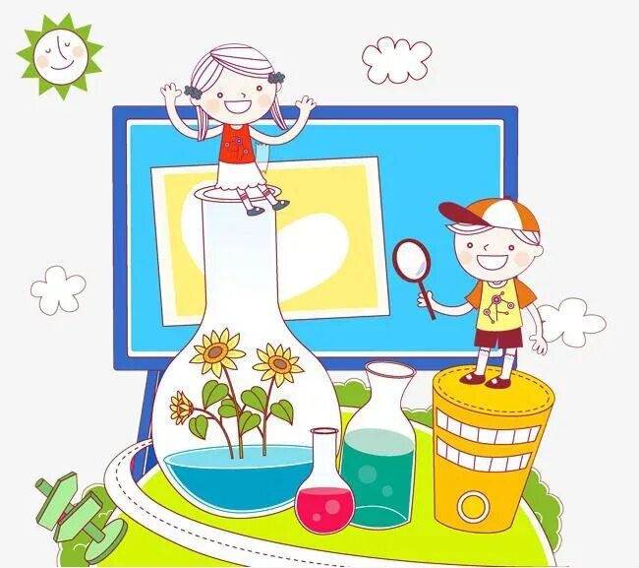

Подготовил:
Макарская Е.В.,
заместитель заведующего
по основной деятельности

